自编码器综述（autoencode，AE）
属于无监督学习，属于降维领域。
自编码器（Autoencoder，AE），是一种利用反向传播算法使得输出值等于输入值的神经网络，它先将输入压缩成潜在空间表征，然后通过这种表征来重构输出。基本意思就是一个隐藏层的神经网络，输入输出都是x，并且输入维度一定要比输出维度大。
整个自编码器神经网络常常作为整体进行训练，其损失函数则定义为重建输出与原始输入之间的均方差/交叉熵，作为重建损失函数来惩罚网络生成与原始输入不同的输出。中间的编码作为隐藏层间链接的输出，其维度远远小于输出数据。

自编码模型是一个两层的神经网络，第一层称为编码层，第二层称为解码层。
自编码器由两部分组成：
1）编码器：编码器将数据分布的高级特征映射到数据的低级表征，低级表征叫作本征向量（latent vector），可以用编码函数h=f(x)表示。
2）解码器：这部分能重构来自潜在空间表征的输入，即输出的是输入数据的高级表征，可以用解码函数r=g(h)表示。

自编码器的理解
自编码器能从数据样本中进行无监督学习，这意味着可将这个算法应用到某个数据集中，来取得良好的性能，且不需要任何新的特征工程，只需要适当地训练数据。
但是，自编码器在图像压缩方面表现得不好。由于在某个给定数据集上训练自编码器，因此它在处理与训练集相类似的数据时可达到合理的压缩结果，但是在压缩差异较大的其他图像时效果不佳。这里，像JPEG这样的压缩技术在通用图像压缩方面会表现得更好。

不同类型的自编码器旨在实现不同类型的属性。训练自编码器，可以使输入通过编码器和解码器后，保留尽可能多的信息，但也可以训练自编码器来使新表征具有多种不同的属性。通过施加不同约束，主要包括缩小隐含层的维度和加入惩罚项，使每种自编码器都具有不同属性。

自编码器吸引了一大批研究和关注的主要原因之一是很长时间一段以来它被认为是解决无监督学习的可能方案，即大家觉得自编码器可以在没有标签的时候学习到数据的有用表达。
再说一次，自编码器并不是一个真正的无监督学习的算法，而是一个自监督的算法。自监督学习是监督学习的一个实例，其标签产生自输入数据。要获得一个自监督的模型，你需要想出一个靠谱的目标跟一个损失函数，问题来了，仅仅把目标设定为重构输入可能不是正确的选项。
要求模型在像素级上精确重构输入不是机器学习的兴趣所在，学习到高级的抽象特征才是。事实上，当主要任务是分类、定位之类的任务时，那些对这类任务而言的最好的特征基本上都是重构输入时的最差的那种特征。

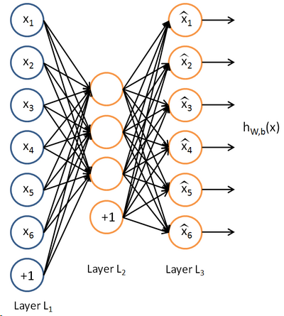
此类架构的基本结构单元为自动编码器，它通过对输入特征X按照一定规则及训练算法进行编码，将其原始特征利用低维向量重新表示。
一般情况下，隐含层的神经元数应少于输入X的个数。当编码后的维数小于输入维数时，自编码器是欠完备的，这才能学习数据分布最显著的特征。而当隐藏编码的维数允许与输入相等，或隐藏编码维数大于输入的过完备（overcomplete）时，即使是线性编码器和线性解码器也可以学会将输入复制到输出，但学不到任何有关数据分布的有用信息。

自编码器的应用
1）数据去噪。
2）为进行可视化而降维。
3）进行图像压缩。
4）传统自编码器被用于降维或特征学习。

自动编码器AE与主成分分析PCA的比较

- AE和PCA都是无监督的机器学习算法，同属于降维。不同的是，PCA是线性降维；而AE是非线性降维，故AE可以看作是PCA的非线性版。
- 自动编码器比PCA灵活得多。只要设置合适的维度和约束，自动编码器既能表征线性变换，也能表征非线性变换；而PCA只能执行线性变换。
- AE和PCA的目标函数一样，并且训练过程都是最小化目标函数。不同的是，PCA通过降低空间维数去除冗余，利用更少的特征来尽可能完整的描述数据信息；而AE的目标是学习函数 h(x)≈x，换句话说，它要学习一个近似的恒等函数，使得输出x^近似等于输入x。
- 因为AE是神经网络的形式，所以在深度学习兴起之后，可以将其直接用于构建深度学习网络。

自编码器AE与深度学习DL
在深度学习刚刚兴起的2012年，人们发现在卷积神经网络中使用自编码器做逐层预训练可以训练深度网络，但后来很快人们发现良好的初始化策略在训练深度网络上要比费劲的逐层预训练有效得多。到了2014年Batch Normalization的出现使得更深的网络也可以被有效训练，再到2015年底，通过使用残差学习可以训练任意深度的神经网络（ResNet）。

训练方法
训练方法有很多，可以采用任何连续优化算法来训练参数，例如梯度下降、最小二乘、循环算法等等。
但由于其模型结构不偏向生成型（一般是判别型），无法通过联合概率等定量形式确定模型合理性。

自编码器的类型
如果在原始的自编码器基础上增加一些约束条件的话，就可以得到各种自编码器的变种。
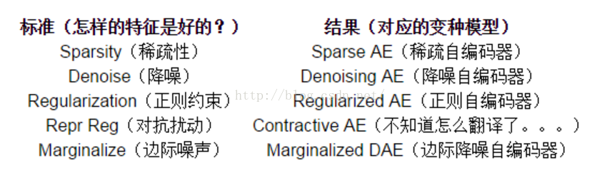

公式，第一个是稀疏自编码器的损失函数；第二个是收缩自编码器的损失函数
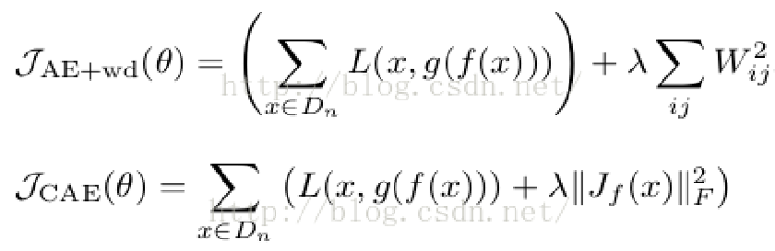

香草自编码器
香草自编码器是自编码器中最简单的结构，只有三个网络层，并且都是全连接层。如果隐含层维数（64）小于输入维数（784），则称这个编码器是有损的。通过这个约束，来迫使神经网络来学习数据的压缩表征。
例如，可通过使用Adam优化器和均方误差损失函数，来学习如何重构输入。

多层自编码器
就是多个隐含层。任意一个隐含层都可以作为特征表征，但是为了使网络对称，一般使用了最中间的网络层。都是全连接层。

栈式自编码器（stacked autoencoder）
即多个自编码器堆叠而成，是深度神经网络中的一种。和DBN类似使用无监督的网络“堆叠”起来的。训练时，先逐层地无监督预训练来寻找更好的参数，然后使用BP来对整体的网络进行微调。
例如：多个去噪自编码器的堆叠就变成了stacked denoised autoencoder (SDA)。

缺点
1）如今的深度学习发展到已经不需要逐层地预训练了。而SAE需要层地预训练，这带来了过长的训练时间。
2）CNN使用了卷积，这可以更好的处理2D数据，相比SAE有更好的性能。dnn/dbn/SAE都是处理1D的数据。

训练过程
无监督的逐层预训练+有监督的BP
1）用原始输入数据作为输入，训练出第一个隐含层结构的网络参数，并将用训练好的参数算出第一个隐含层的输出。
2）把步骤1的输出作为第二个网络的输入，用同样的方法训练第二个隐含层网络的参数。
3）用步骤2 的输出作为多分类器softmax的输入，然后利用原始数据的标签来训练出softmax分类器的网络参数。
4）计算2个隐含层加softmax分类器整个网络一起的损失函数，以及整个网络对每个参数的偏导函数值。
5）用步骤1，2和3的网络参数作为整个深度网络（2个隐含层和1个softmax输出层）参数初始化的值，然后用lbfs算法迭代求出上面损失函数最小值附近处的参数值，并作为整个网络最后的最优参数值。

关于深度网络的学习几个需要注意的小点（假设隐含层为2层）：

1）利用sparse autoencoder进行预训练时，需要依次计算出每个隐含层的输出，如果后面是采用softmax分类器的话，则同样也需要用最后一个隐含层的输出作为softmax的输入来训练softmax的网络参数。
2）由步骤1可知，在进行参数校正之前是需要对分类器的参数进行预训练的。且在进行参数校正(Finetuning )时是将所有的隐含层看做是一个单一的网络层，因此每一次迭代就可以更新所有网络层的参数。"

栈式自编码器SAE与深度置信网络DBN的区别
类似stacked RBM构成的深度置信网络（Deep Belief Networks，DBN），AE进行堆叠构成的是Stacked AutoEncoder，也是无监督学习。
堆栈自编码网络的结构与DBN类似，由若干结构单元堆栈组成，不同之处在于其结构单元为自编码模型AE而不是RBM。

卷积自编码器
将多层自编码器的隐含层全部换做卷积层

正则自编码器
正则自编码器不必限制使用浅层的编码器和解码器以及小的编码维数来限制模型的容量，而是使用的损失函数可以鼓励模型学习其他特性（除了将输入复制到输出），相当于使用其他约束自编码器重构。这些特性主要包括稀疏表征、小导数表征、对噪声或输入缺失的鲁棒性。
之所以，不必强行设置隐含层维度小于输入维度，是因为当模型容量大到足以学习一个无意义的恒等函数，非线性且过完备的正则自编码器仍然能够从数据中学到一些关于数据分布的有用信息。

正则自编码器公式是由损失函数和惩罚项两部分组成，所谓的不同正则自编码器本质就是惩罚项不同！
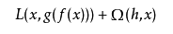
常用正则自编码器包括的分别是稀疏自编码器（常用）、降噪自编码器（常用）、收缩自编码器。

稀疏自动编码器（sparse autoencoder，SAE）
在自动编码的基础上加上稀疏性限制，就可得到稀疏自动编码器。
稀疏自动编码器就是正则自编码器的惩罚项使用稀疏的正则化约束，即加入了L1正则化，这样能使自编码器学习到数据的稀疏表征。也就相当于对隐藏神经元进行稀疏约束，导致的结果就是大部分隐藏神经元的值为0或接近0的无效值。

与香草自编码器相比，这样操作后的数据表征更为稀疏。
这种稀疏性约束在深度学习算法中更加常用和重要，大量的训练参数使训练过程复杂，且训练输出的维数远比输入的维数高，会产生许多冗余数据信息。加入稀疏性限制，会使学习到的特征更加有价值，同时这也符合人脑神经元响应稀疏性特点。

降噪自编码器（denoising autoencoder，DAE）
也称为去噪自动编码器。
对输入的训练数据加入噪声，并使自编码器学会去除这种噪声来获得没有被噪声污染过的真实输入。因此，这就迫使编码器学习提取最重要的特征并学习输入数据中更加鲁棒的表征，这也是它的泛化能力比一般编码器强的原因。目的是使特征很鲁棒。

降噪自编码模型避免了一般的自编码模型可能会学习得到无编码功能的恒等函数和需要样本的个数大于样本的维数的限制，尝试通过最小化降噪重构误差，从含随机噪声的数据中重构真实的原始输入。

有些人说，denoising autoencoder的性能强于sparse autoencoder。

具体实现
denoising其实就是在autoencoder的基础上，给输入的x加入噪声，就相当于dropout用在输入层。代码上来看，以一定概率分布（通常使用二项分布）去擦除原始input矩阵，即每个值都随机置0, 这样看起来部分数据的部分特征是丢失了。
原始数据是x，对其加噪后变成了x'，网络输入x'，输出y，将y与x做误差迭代，这样，网络就学习了这个破损（原文叫Corruputed）的数据，也就是在损失函数上增加了惩罚项。

toolbox中的也实现非常简单：
batch_x = batch_x.*(rand(size(batch_x))>nn.inputZeroMaskedFraction)
#随机把大小为(nn.inputZeroMaskedFraction)的一部分x赋成0。

与dropout的比较
当在训练深度网络，并且使用了无监督方法预训练权值时，Dropout和Denoise Autoencoder在使用时有一个小地方不同：
1）Dropout在分层预训练权值的过程中是不参与的，只是后面的微调部分引入；而Denoise Autoencoder是在每层预训练的过程中作为输入层被引入，在进行微调时不参与。

收缩自动编码器（contractive autoencoder，CAE）
“收缩”是源于CAE弯曲特征空间的方式，性质是只在局部收缩，目标是学习数据的流形结构。

具体实现
收缩自编码器也是正则自编码器，它的训练目标函数分为两个部分，重构误差和收缩惩罚项（contraction penalty），收缩惩罚项就是正则项。通过最小化该目标函数使已学习到的表示C(x)尽量对输入x保持不变。
收缩惩罚项是平方Frobenius范数，作用于与编码器的函数相关偏导数的Jacobian矩阵。简单来说，它的惩罚项是编码器输出的特征向量的元素的平方和的平方根。
收缩惩罚项使得当x变化小时，输出也没有太大变化。

收缩自编码器与其他
收缩自编码器与去噪自编码器、流形学习和概率模型存在一定理论联系。收缩自编码模型可以利用隐单元建立复杂非线性流形模型，收缩自编码模型趋于找到尽量少的几个特征值，特征值的数量对应局部秩和局部维数。

去噪自编码器和收缩自编码器之间存在一定联系：
在小高斯噪声的限制下，当重构函数将 x 映射到输出时，去噪重构误差与收缩惩罚项是等价的。换句话说，去噪自编码器能抵抗小且有限的输入扰动，而收缩自编码器使特征提取函数能抵抗极小的输入扰动。简而言之，去噪AE是针对输入，收缩AE是针对输出。

变分自动编码器（Variational Autoencode，VAE）
变分自编码器是生成模型，而Generative Models中最最常用的两种算法就是VAE和GAN。

具体实现
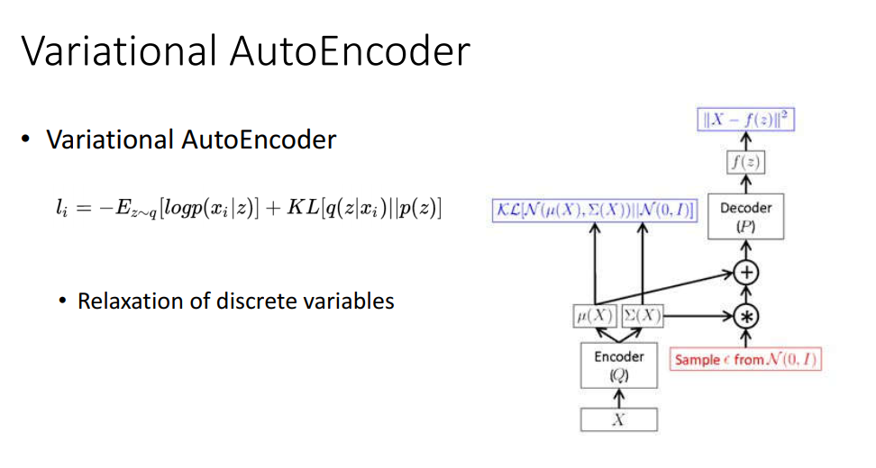

编码器
编码器输出的是两个隐向量，即均值和方差。在训练时，loss是“输出均值和方差”与“原始图像的均值和方差”之间的KL散度。
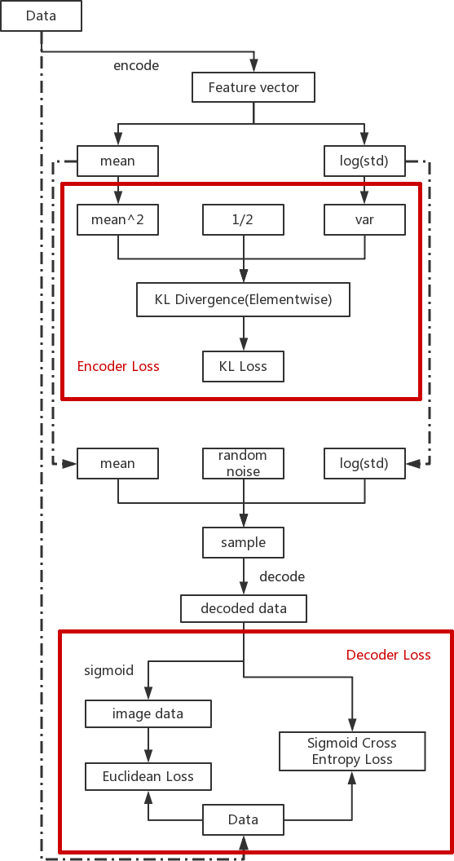

Encoder的Loss计算使用的是KL散度，故VAE使下列损失得到优化：
p(z′)∼N(0,I)
其中，I 指单位矩阵（identity matrx），q(z∣X)是本征向量的分布，KL(A,B) 是分布B到A的KL散度。

解码器
解码器输入的是均值和方差和噪声三者所计算出来的向量，输出就是原始图像。

VAE与高斯过程
高斯过程（Gaussian Processes）曾经在 NIPS 中十分流行，有时也会被应用在图像问题上，但在深度学习时代的GAN兴起后却逐渐边缘化了。

VAE与标准自编码器的对比

1）关键区别在于对本征向量（即编码器输出的向量）的约束。
标准自编码器主要关注重建损失（reconstruction loss）。而VAE是希望本征向量遵循特定的分布，通常是单位高斯分布（unit Gaussian distribution），故Encoder的Loss计算使用的是KL散度。

2）不连续
标准自编码器能学习生成紧凑的数据表达并重建输入数据，然而除了像去噪自编码器等为数不多的应用外，它的应用却极其有限。其根本原因在于自编码器将输入转换为隐含空间中的表达并不是连续的，使得其中的插值和扰动难以完成。
例如，利用MNIST数据集训练的自编码器将数据映射到2D隐含空间中，图中显示不同的分类之间存在着明显的距离。这使得解码器对于存在于类别之间的区域无法便捷的进行解码。如果你不想仅仅只是复现输入图像，而是想从隐含空间中随机的采样或是在输入图像上生成一定的变化，那此时一个连续的隐含空间就变得必不可少了。

如果隐含空间不连续，那么在不同类别中间空白的地方采样后解码器就会生成非真实的输出。因为解码器不知道如何除了一片空白的隐含区域，它在训练过程中从未见到过处于这一区域的样本。

变分自编码器具有与标准自编码器完全不同的特性，它的隐含空间被设计为连续的分布以便进行随机采样和插值，这使得它成为了有效的生成模型。它通过很独特的方式来实现这一特性，编码器不是输出先前的n维度向量而是输出两个n维矢量：分别是均值向量μ和标准差向量σ。
这一随机生成意味着即使对于均值和方差相同的输入，实际的编码也会由于每一次采样的不同而产生不同的编码结果。其中均值矢量控制着编码输入的中心，而标准差则控制着这一区域的大小（编码可以从均值发生变化的范围）。
通过采样得到的编码可以是这一区域里的任意位置，解码器学习到的不仅是单个点在隐含空间中的表示，而是整个邻域内点的编码表示。这使得解码器不仅仅能解码隐含空间中单一特定的编码，而且可以解码在一定程度上变化的编码，而这是由于解码器通过了一定程度上变化的编码训练而成。
所得到的模型目前就暴露在了一定程度局域变化的编码中，使得隐含空间中的相似样本在局域尺度上变得平滑。理想情况下不相似的样本在隐含空间中存在一定重叠，使得在不同类别间的插值成为可能。但这样的方法还存在一个问题，我们无法对μ和σ的取值给出限制，这会造成编码器在不同类别上学习出的均值相去甚远，使它们间的聚类分开。最小化σ使得相同的样本不会产生太大差异。这使得解码器可以从训练数据进行高效重建。

参考资料
https://blog.csdn.net/hjimce/article/details/49106869
https://blog.csdn.net/marsjhao/article/details/73480859
http://geek.csdn.net/news/detail/230599
http://www.a-site.cn/article/1668783.html（一篇文章告诉你「变分自编码器 (VAE)」的优秀）

